Ejercicio 2.1

1. Configuración de la máquina.
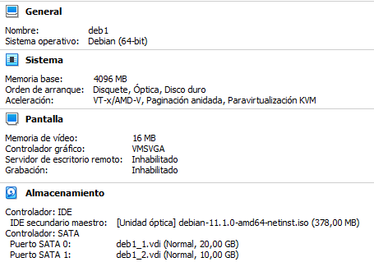
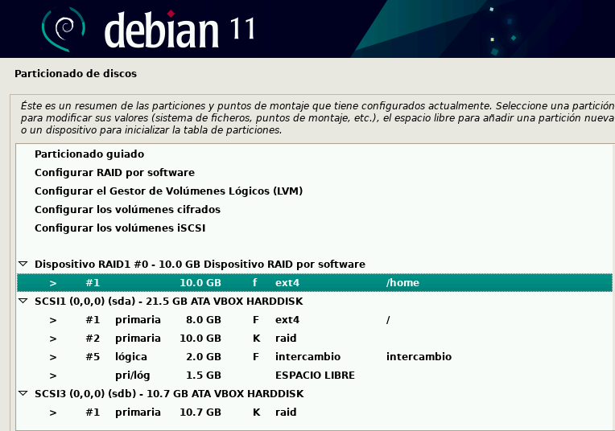
2. Creación de las particiones y configuración del RAID 1.

Parte 2.2:

1. Configuración de la máquina.
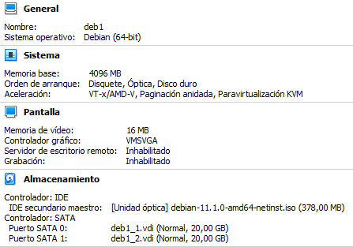
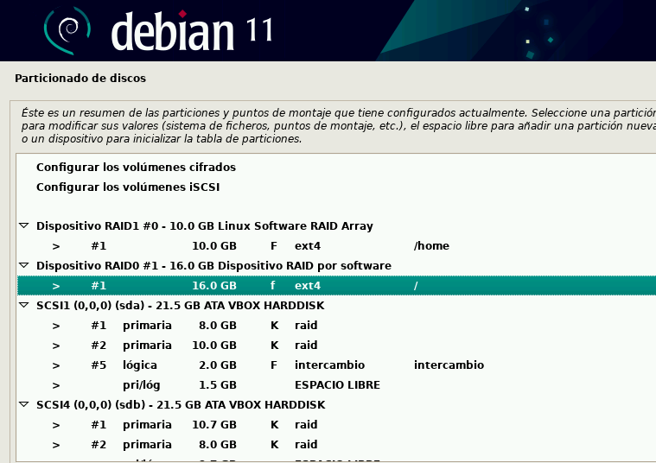
2. Creación de las particiones y configuración de los RAID 0 y 1.
----------------Continuar

3. Estado de los sistemas RAID.

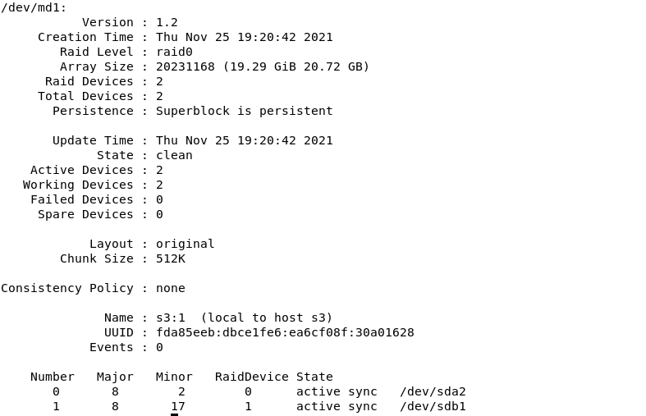

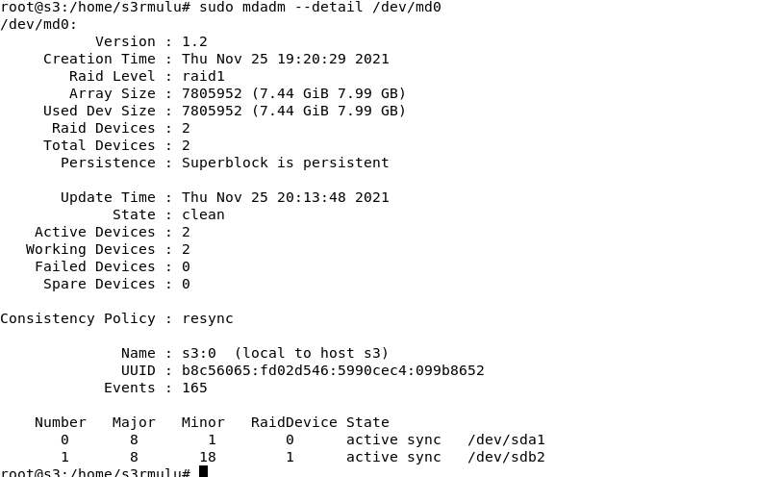
4. Desactivación de la partición del RAID 1 y su estado.

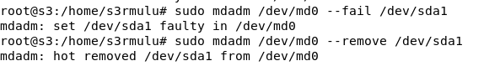
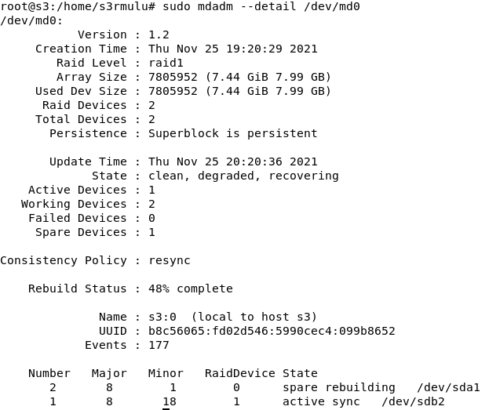
5. Activación y restauración de la partición desactivada.
Parte 2.3:

1. Configuración de la máquina.
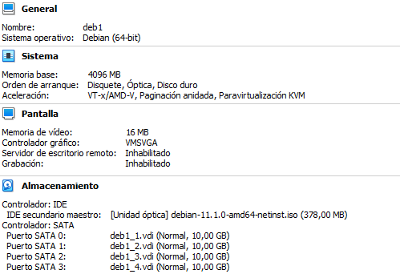
2. Creación y configuración de las particiones y sistemas RAID.
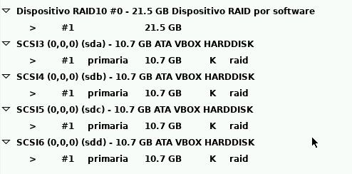
Parte 2.4:

1. Configuración de la máquina.
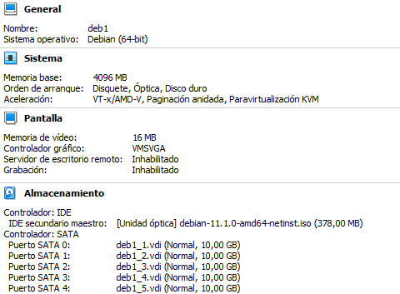
2. Creación y configuración del RAID y las particiones.
